130.02.05

Yopal. 08 de Enero del 2025

aaa, ANDRES FELIPE GARCIA MORENO
Técnico(a) de Archivo
calle x carrera x
Yopal, Casanare

ASUNTO: Asunto prueba ejemplo
pruebas

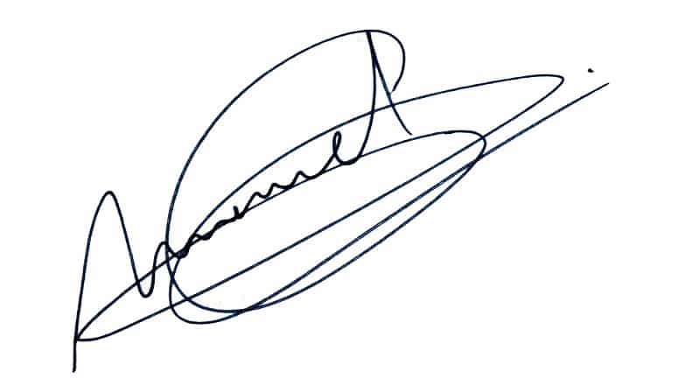  Revisó: Andres Felipe Garcia Moreno  ${cargorevisor#1} | ${firmatablaimpar#1}  ${tablarevisorimpar#1}  ${cargorevisorimpar#1}

Anexos: opcional
Copia:
Proyectó: ANDRES FELIPE GARCIA MORENO
Técnico(A) De Archivo

